2015学年第一学期十校联合体高二期末联考
历 史 试 卷
（满分100分，考试时间：90分钟）
第I 卷(共50分)
一、选择题（本大题共25小题，每题2分，共50分；每题只有一个选项符合题目要求）
1. 秦始皇的下列活动，客观上具有积极意义的是
①修阿房宫 ②修驰道 ③筑长城 ④开灵渠 ⑤筑骊山墓
A．①②③④⑤ B．②③④ C．③④⑤ D．①③④⑤
2. 1683年，康熙帝在《中秋日闻海上佳音》诗中写道：“海隅久念苍生困，耕凿从今九壤同”。此诗所反映的历史事件应当是
A．历时八年的三藩之乱终于平定 B．台湾与大陆重归统一
C．清军击败沙俄军队收复雅克萨 D．清军平定噶尔丹叛乱
3.中国自古以来就是一个统一的多民族国家，追求国家统一、主权完整的国家利益一向是政治人物孜孜以求的历史作为，下列历史人物对国家统一和主权完整作出贡献的是
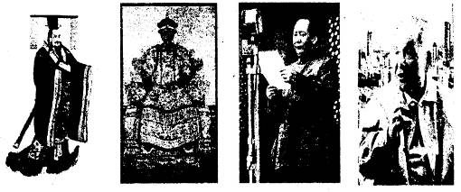

①秦始皇 ②康熙帝 ③毛泽东 ④邓小平
A．①② B．①②③ C．①③④ D．①②③④
4. 他创办学园，在教学方法上别具一格，被成为“逍遥学派”，他和他创办的学园分别是
A．亚里士多德和阿卡德米学园 B．亚里士多德和吕克昂学园
C．柏拉图和阿卡德米学园 D．柏拉图和吕克昂学园
5. 如果你是一位军事评论家,你认为在克伦威尔的治军之道中,最能保证其军队战斗力的措施是：
A．士兵的出身来源 B．军官的提拔标准 C．严格的军队纪律 D．士兵的武器装备
6. 下列有关华盛顿的一些说法，正确的是
①发表《独立宣言》宣传“为独立而战” ②具有正直、高尚、诚实、勇敢的优秀品质
③领导新模范军为美国独立而战 ④为美国总统连任不过两届树立了典范
A．②③④ B．②④ C．①④ D．①②③④
7. 世界潮流，浩浩荡荡，顺之者昌，逆之者亡”是孙中山的一句名言。孙中山自己也一直是不断超越自己，紧跟历史发展潮流，与时俱进的。下列各项中能体现这一思想的是
①甲午战争爆发前夕，抛弃改良幻想，走上反清革命道路
②同盟会成立时，把原兴中会“驱除鞑虏，恢复中华，创立合众政府”斗争纲领发展为“驱除鞑虏，恢复中华，创立民国，平均地权”十六字纲领
③辞去临时大总统，把这一职务让给袁世凯
④重新解释三民主义，把旧三民主义发展成为新三民主义
A．②④ B.②③④ C.①②④ D.①②③④
8. 《大国崛起》的解说词中说到：“在战争结束的时候，俄国就像是一个被打得半死的人……。而现在，谢天谢地，他居然能够拄着拐杖走动了！……这个结果是什么呢？结果就是，把市场，实际就等于商品、货币、市场机制引进到苏联的社会主义建设里面去。”俄国“能够拄着拐杖走动”主要得益于
A．实施战时共产主义政策 B．实行农业集体化
C．优先发展重工业 D．实施新经济政策
9. 毛泽东在领导秋收起义过程中的一系列革命实践活动，对中国革命影响深远，其中影响最大的举措是
A．决定放弃攻打长沙的计划 B．建立井冈山革命根据地
C．提出“政权是由枪杆子中取的”论断 D．公开打出工农革命军的旗号
10．1984年10月1日，在中华人民共和国成立35周年的庆祝活动中，北京大学的游行队伍在经过天安门城楼时举出一幅“小平您好!”的横幅。这一横幅主要反映了民众
①对邓小平的崇敬之情 ②拥护以邓小平为核心的党中央的领导
③拥护改革开放政策 ④对祖国成立35周年的喜悦之情
A．①②③④ B．①②③ C．②③④ D．①③④
11．对于京张铁路的修建，其评价正确的是
①是19世纪末由中国人自行施工建造的一条铁路 ②由杰出的铁路工程师詹天佑主持修建③居庸关、八达岭隧道工程完成出色 ④为减缓坡度设计了“人”字形路轨
A．①②③④ B．①②④ C．①③④ D．②③④
12．牛顿将实验作为得出科学概念的主要途径，后人把他研究方法概括起来就是
A．“观察—--实验”法 B．“归纳—--实验”法
C．“归纳—--演绎”法 D．“观察—--演绎”法
13．牛顿和爱因斯坦成就的共同影响不包括
A．都是有史以来最伟大的科学家之一 B．都为技术革命提供了理论基础
C．都把人类对自然的认识提升到一个新的水准 D．都为近代科学的产生奠定了基础
14. 为了确保世界遗产得到有效的保护，成立的负责《世界遗产公约》实施日常工作的机构是
A．世界遗产委员会 B．世界遗产中心C．世界遗产保护处D．联合国教科文组织
15．杭州重要的文化遗产雷峰塔在八十多年前倒塌，如今以“保镖”“电梯”“风衣”为特色的雷峰塔在巨大的钢架上重建，但是已经无法恢复雷峰塔
A．美观性 B．历史性 C．文化价值和艺术价值 D．真实性和完整性
16．“人类惧怕时间，而时间惧怕金字塔”对此话的正确理解是
A．在金字塔内可以长生不老 B．金字塔体现了古埃及建筑水平的高超
C．埃及文明的伟大与不朽 D．金字塔是世界七大奇迹之首
17．下列关于金字塔的叙述不正确的是
A．是古埃及文明的象征 B．形象像中国汉字的“金”字
C．它是古代埃及法老的宫殿 D．埃及最为著名的金字塔群是吉萨金字塔群
18.《金字塔铭文》中有“天空把自己的光芒伸向你，以便你可以凌空升天”的语段，对此理解正确的是
①体现了古埃及人对太阳的崇拜 ②相信灵魂永存，可以借助金字塔升天
③要与太阳神一决高下 ④体现古埃及的有神论宗教信仰
A．①②③④ B．①②④ C．①④ D．②④
19．如果我们要参观下图中的少女像柱廊，应该去
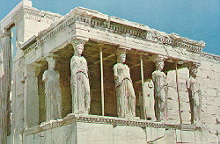

Ａ．雅典卫城的伊瑞克提翁神庙 Ｂ．雅典卫城的山门
Ｃ．雅典卫城的帕特农神庙 Ｄ．奥林匹亚遗址
20．你坐上旅游车后，导游说：“今天我要带领大家去游览的古建筑，是惟一完整保存至今的古罗马建筑，被称之为‘罗马的另一象征’”。“罗马的另一象征”是指（ ）
A．大斗兽场 B．帕特农神庙 C．圣母玛利亚大教堂 D．万神殿
21．古罗马的乌尔皮亚廊柱大厅位于哪一建筑中
A．大斗兽场 B．提图斯凯旋门 C．图拉真广场 D．君士坦丁凯旋门
22.佛罗伦萨成为文艺复兴摇篮的原因有 ①佛罗伦萨共和国的建立 ②欧洲最早的资本主义萌芽的出现 ③美第奇家族的扶植和资助 ④新航路开辟后贸易中心的转移（ ）
A. ①②③④ B.①②④ C.①②③ D.①③④
23．文艺复兴时期在佛罗伦萨被称为“欧洲乃至世界的艺术宝库”的是
A．西斯廷小教堂及其壁画艺术 B．圣彼得大教堂及其壁画艺术
C．乌菲齐博物馆 D．帕拉蒂纳美术馆
24．下列关于西斯廷小教堂及其壁画艺术描述错误的是
A．多位艺术家参与创作 B．画面场面宏伟，形象生动
C．宗教题材为主 D．最著名的壁画是拉斐尔创作的《创世纪》
25．下列不属于意大利文艺复兴时期的文化遗产是
A．西斯廷小教堂 B．圣彼得大教堂C．威斯敏斯特大教堂D．圣母玛利亚大教堂
第Ⅱ卷（共50分）
二、非选择题（本大题共有3小题：第26题20 分；第27题10 分；第28题20 分，共50分）
26. 在人类社会发展的长河中，有无数杰出人物，以其思想和行动影响着历史发展的进程。阅读以下材料并回答问题：
材料一：条风开献节，灰律动初阳。百蛮奉遐赆（远方的礼物），万国朝未央。虽无舜禹迹，幸欣天地康……晨宵怀至理，终愧抚遐荒（遥远的地方）……
——李世民诗
材料二 子张问仁于孔子。孔子日：“能行五者于天下，为仁矣。”请问之。曰：“恭、宽、信、敏、惠。恭则不侮，宽则得众，信则人任焉，敏则有功，惠则足以使人。”
—《论语》
材料三 就国内政策而论，拿破仑可比得上开明的专制君主……虽然他对国家实行独裁统治，但有效地统治了国家。他把法律编集成典，使行政机关置于中央集权制下，组织国民教育体系，建立法兰西银行，并就法国的教会和国家间的关系与教皇达成协议。
——（美）斯塔夫里阿诺斯《全球通史》
材料四 任何有一丁点洞察力的人都能看到，它（指“坚持真理”）已经让亿万印度民众发生了显著的变化。它赋予他们个性、力量和自信——没有这些，任何政治的或社会的变革都无法得以展开……我很确信，就这一点而言，非暴力的方法具有无与伦比的价值。……它加快了唤醒民众的步伐，为革命性的变革提供了条件。
——《尼赫鲁自传》
（1）根据材料一结合所学知识谈谈唐政府采取了怎样的外交政策？此政策对国内有什么影响？（6分）
（2）材料中孔子所说的“仁”的主要内容包括哪几个方面?孔子强调“仁”的主要目的是什么?（ 4分）
（3）材料三中拿破仑“把法律编集成典”的措施具体指什么？此措施的意义是什么？（6分）

（4）结合所学知识论证材料四的观点。（4分）
27. 阅读材料，回答问题:
材料一 香港《明报》10月2日报道：19世纪唯物社会主义思想家马克思，以凌厉后劲压倒科学家爱因斯坦，在英国广播公司（BBC）的千禧年最伟大思想家选举中胜出。
材料二 （英国）皇家学会会长汤姆逊曾说：“爱因斯坦的相对论是人类思想史上最伟大的成就之一，也许就是最伟大的成就，它不是发现一个孤岛，而是发现了新的科学思想的新大陆，”……1921年，爱因斯坦获得了诺贝尔奖，这奖来得相当不易。当时，有不少德国的诺贝尔奖获得者威胁说，如果给相对论授奖，他们就要退回已经获得的奖章，结果评选委员会找到了一个办法，让爱因斯坦作为光电效应理论的建立者而得奖。
——吴国盛《科学的历程》
（1）根据材料一马克思最后跃居排名的榜首，有部分是因为恩格斯所肯定的马克思的两大发现，它们是什么？马克思、恩格斯第一次系统阐明唯物史观的著作是什么？（6分）
（2）根据材料二并结合所学知识，分析爱因斯坦获奖的原因。（4分）
28. 阅读下列材料，并回答问题：
材料一：世界遗产研究专家罗哲文说：“中国的世界遗产，是老祖宗和天公留下来的宝贵财富。我们只有热爱、保护它们的责任，没有漠视、破坏它们的半点理由。”
——《世界遗产在中国》
材料二：从远处眺望，卫城建筑群宏伟壮观；建筑群体重点突出，巴特农神庙位于卫城最高点，宏伟壮观，其他建筑则处于陪衬地位。由于各个建筑体量大小对比恰当，造型处理恰到好处，高低错落，主次分明，达到不同风格的建筑物组成统一和谐的效果。加上在建筑布局的安排上巧妙地利用地形，使得每一景物都各有其最佳透视的角度，这样观察者无论是在山上还是在山下，都可以看到较为丰富完美的建筑的艺术形象。
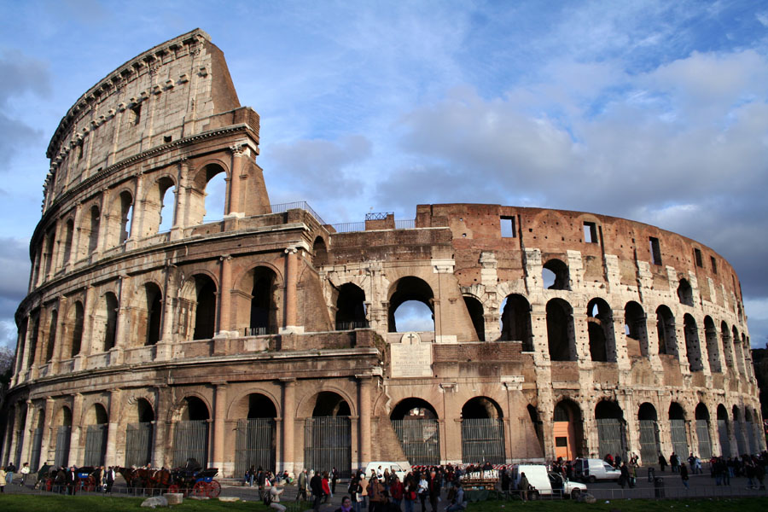
材料三：（如图）建立于公元一世纪的古罗马斗兽场坐落在埃斯奎利尼山上，是罗马的标志性建筑。……罗马斗兽场气势非凡，就其规模和科学合理的设计，足以与现代的体育场相比。尽管经历了世事沧桑，斗兽场留下的是一个残存的遗址，但我们仍然能从这片遗址上看到当年斗兽场的繁华，感受到两千年以来保护这片遗址的艰辛和良苦用心。
——《世界文化遗产保护的典范——罗马》
材料四： 古代希腊、罗马的历史遗迹（梵蒂冈）圣彼得大教堂前的广场，由教廷总建筑师，也曾主管圣彼得大教堂建筑的贝尔尼尼设计。广场以1586年竖立的方尖碑为中心……梯形广场的地面向教堂逐渐升高，当教皇在教堂前为信徒们祝福时，全场都能看到他……在长圆形广场的长轴上，方尖碑的两侧，各有一个喷泉，它们显示出广场的几何形状。在广场中央，可以比较好地看到大教堂的穹顶，它向人们指示了一个观赏大教堂的最佳位置，多少弥补了一点因大教堂前半增加了一段巴西利卡、人们在一定距离内看不到完整的大穹顶的缺憾。贝尔尼尼说，柱廊像欢迎和拥抱朝觐者的双臂。
——陈志华《外国建筑史（19世纪末叶以前）》
（1）根据材料一，结合所学知识如何理解中国的世界遗产是“老祖宗和天公留下来的宝贵财富”？（4分）
（2）根据材料二，概况雅典卫城的建筑特点。建筑此城的宗教目的是什么？（4分）
（3）根据材料三，结合所学知识分析罗马大斗兽场是如何把希腊和罗马的建筑艺术融合为一体的？产生了怎样的艺术效果？（4分）
（4）结合所学知识指出此教堂外观最显著的部分是什么？设计者是谁？（4分）根据材料四分析彼得大教堂广场的设计体现了怎样的寓意？（4分）
2015学年第一学期十校联合体高二期末联考
历 史 试 卷
一、选择题（本大题共25小题，每题2分，共50分；每题只有一个选项符合题目要求）
1 | 2 | 3 | 4 | 5 | 6 | 7 | 8 | 9 | 10 | 11 | 12 | 13
B | B | D | B | C | B | C | D | B | B | D | C | D
14 | 15 | 16 | 17 | 18 | 19 | 20 | 21 | 22 | 23 | 24 | 25
B | D | C | C | B | A | D | C | C | C | D | C
二、非选择题（本大题共有3小题：第26题20 分；第27题10 分；第28题20 分，共50分）26.（1）政策：开明和开放的对外政策（2分）；
影响：唐朝与世界的交往日益增多；都城长安成了世界性的大都会；促进了国内经济的发展和文化的繁荣。（4分写出两点即可）。
（2）主要内容包括“恭、宽、信、敏、惠”五个方面的内容（2分）。主要目的是调节和协调社会人际关系，并促进人自身的发展。（ 2分）
（3）颁布民法典即《拿破仑法典》（2分）
资产阶级革命成果以法律条文形式被确定下来；打击封建势力，保护资本主义势力；成为资本主义社会的立法规范，广泛传播；（4分答对2点即可）
（4）观点：甘地的非暴力的方法具有无与伦比的价值。（1分）论证：甘地“非暴力不合作运动”打击了英国的殖民统治；增强了印度人民的民族自尊心和自信心，为印度独立开辟了道路。（3分）
27. （1）唯物史观，剩余价值论（4分）。《德意志意识形态》（ 2分）
(2) 原因：国际学术界的肯定；爱因斯坦本人因素。（4分）
28．（1）“老祖宗”留下来的财富指文化遗产和非物质文化遗产，“天公”留下来的指自然遗产， “老祖宗和天公”共同留下来的指文化和自然双重遗产；它们具有突出的普遍价值。（4分）
（2）建筑特点：①卫城建筑群宏伟壮观，重点突出；②设计十分合理，（或答各个建筑大小对比恰当，高低分明，不同风格的建筑统一和谐建在一起。） ③巧妙利用地形，合理布局。（3分）
修建的宗教目的：为了祭祀雅典城的保护神——雅典娜。（1分）
（3））罗马大斗兽场把希腊的柱式建筑特色和罗马的拱门建筑特色相融合。（2分）产生了既气势磅礴又错落有致的效果，体现了人文主义精神（既让人觉得建筑的伟大又觉得人自身的伟大）。（2分）
（4）大圆顶，米开朗基罗（4分）寓意：既体现了人文主义思想，又昭示着罗马教皇的神圣地位。（4分）
命题：洞头一中
审题：温十五中

